ОАО "БЗМП" ПРИГЛАШАЕТ ВАС ПРИНЯТЬ УЧАСТИЕ В КОНКУРСЕ НА ЗАКУПКУ РЕКЛАМНОЙ ПРОДУКЦИИ с логотипом ОАО «БЗМП»:

Брелок-фликер, 300шт.
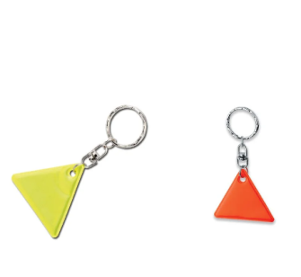

Бумажные платочки, по 10шт в пачке, 300 пачек

Салфетки влажные, антибактериальные, по 10шт в пачке, 300 пачек

Средство дезинфицирующее для рук "112153.06", 50шт.

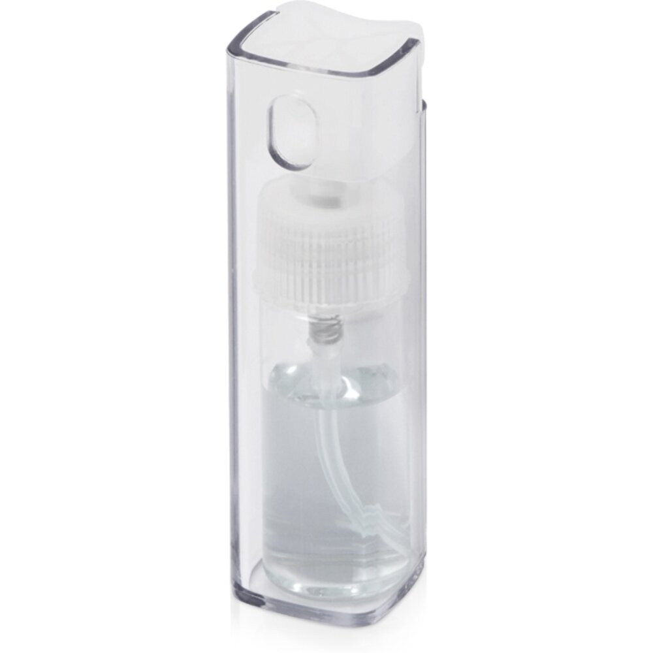

Источник финансирования закупки: собственные средства Заказчика.

Доставка на склад ОАО "БЗМП" силами и за счет Исполнителя

Оплата по факту получения продукции в течение 10 календарных дней.

Коммерческое предложение просим предоставить до 12 00 28.09.2022
по эл.почте: mtw@borimed.com,
oiz@borimed.com

